**Description textuelle**

**BREAK ZEN BLOG**

**Client :**

Émilie POMIES fan de méditation et de spiritualité.

**Objectif :**

La cliente veut une application mobile pour faire un blog sur le thème du zen et de la spiritualité. Avec des articles écrits mais également des liens vers des articles déjà rédigé par les gens du secteur.

**Clientèle visée :**

Les clients seront toutes les personnes adeptes du bien-être, de la relaxation et de la spiritualité.

**Format :**

Le format sera un site Web adapté au mobile.

**Utilisateurs :**

**Administrateur :**

L’administrateur aura accès à la création des différents articles, il pourra aussi faire des liens vers d’autres articles sur d’autres sites avec une phrase d’introduction.

Il gérera les réponses aux formulaires de contact.

**Visiteurs :**

Les visiteurs auront accès aux différents articles, au formulaire de contact ainsi qu’à l’inscription à la newsletter.

**Site :**

**La page d’Accueil**

Je vous propose un thème plutôt pastel correspondant au couleur de votre logo.

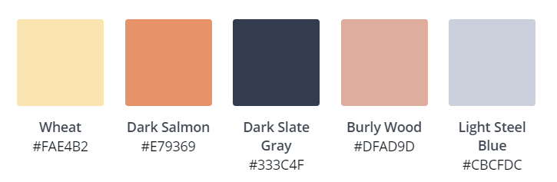

La page principale :

**Version DESKTOP** Elle sera composée d’un entête avec des onglets (Accueil, A propos et contact) sont alignés sur la droite, Le nom du blog à gauche.

Le titre du blog sera centré avec l’image de fond.

En dessous se trouveront les articles en format rectangulaire avec les thèmes abordés. Il suffira de scroller pour faire défiler les articles.

**Version Mobile** Elle aura la même présentation, hormis le menu à droite qui sera un menu burger afin de gagner en espace.

Le pied de page sera le même pour toute les pages. On y trouvera le lien vers LINKEDIN et GITHUB.

**La page d’A Propos :**

Elle aura la même présentation et la même photo, l’entête sera identique que ce soit la version DESKTOP ou mobile.

**La page de Contact :**

Elle aura la même présentation que la page d’accueil. La photo sera changé et la disposition des éléments restera la même en version DESKTOP ou mobile que sur les autres pages.

Le formulaire sera composé du Nom, de l’adresse Mail, du numéro de téléphone ainsi qu’une zone de message.

Il y aura un bouton « ENVOYER » pour valider le formulaire.

**Délai de déploiement :**

Au plus tôt

**Coût:**

Illimité